Использование игровых заданий и подвижных игр при обучении плаванию
Приемы «Надень шляпу», «Вырос гриб» направлены на обучение подныриванию под различные предметы. Детям предлагается надеть на голову плавающий на поверхности спасательный круг, поднырнув под него, то есть изобразить выросший из воды гриб или надетую на голову шляпу.
Приемы «Надуй шар», «Лопнул шар» направлены на обучение нырянию и погружению в воду. Дети должны усвоить, что невозможно нырять, если легкие заполнены воздухом. Чтобы убедить их в этом, предлагается присесть в воду после глубокого вдоха («шар надут») и после энергичного выдоха («шар лопнул»).
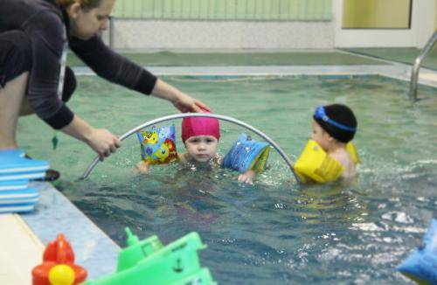
Прием «Крокодил» используется для получения представлений о плавучести тел и действии выталкивающей среды. По методике Т.И.Осокиной упражнение выполняется следующим образом: «Лежать, упираясь на руки, держа голову над водой и вытянув назад ноги… Попробовать лежа оттолкнуться руками от дна и отвести сразу обе руки к бедрам, расслабиться и немного полежать в таком положении». Я предлагаю другой вариант выполнения данного упражнения. Ребенку удобнее вытянуть руки вперед, а не к бедрам, так он сразу сможет найти опору, если захочет встать. Во время выполнения упражнения необходимо добиться правильного дыхания – чередования короткого вдоха и медленного выдоха.
Прием «Стрела» используется для того, чтобы обучить ребенка лежать на большой глубине. Зацепившись руками за лестницу, ребенок должен лечь в положение «стрела», разжать кисти рук и в такой позе немного полежать (выполнятся с постепенным увеличением счета).
Прием «Носик и животик вверх» помогает научиться лежать на спине в мелкой воде. Сидя на дне и слегка опираясь локтями, ребенок пытается лечь на спину, затем расслабиться и спокойно полежать, не запрокидывая голову назад и не прижимая подбородок к груди.
Прием «Привет» используется для обучения скольжению. Чтобы ребенок мог ощутить продвижение в воде, я использую традиционные упражнения с буксировкой, а также проныривание в вертикально стоящие обручи (это может быть серия обручей разного диаметра). Проныривая в обруч, ребенок протягивает преподавателю руку для рукопожатия («Привет!»), тот в свою очередь придает телу ребенка ускорение. Далее скольжение выполняется самостоятельно до полной остановки.
Серия игровых приемов для обучения элементарным прыжкам ногами вниз. Прием «В колодец» предполагает прыжки в обручи разного диаметра, лежащие на поверхности воды. Прием «В глубокий колодец – из колодца» предусматривает прыжок с погружением в воду и выныривание из обруча под водой. Прием «Оседлай коня» используется для прыжков в воду на надувные подушки.
Прием «Прыжок тигра в горящее кольцо» предназначен для обучения поверхностным прыжкам головой вперед. Инструктор держит вертикально стоящий обруч, ребенок прыгает в него «как тигр». Расстояние между тумбочкой и обручем постепенно увеличивается индивидуально для каждого ребенка.
Прием «Лодка». Для обучения детей умению анализировать и контролировать собственные плавательные движения я использую образ лодки, плывущей от берега до берега. Упражнение сопровождается беседой: — Какая лодка будет плыть быстрее: равномерно двигающаяся или раскачивающаяся с боку на бок? (Контролируем боковые колебания туловища).
— Что нужно лодке для того, чтобы плыть быстрее? — Весла! — А какие: прямые или сломанные? — Прямые! (Контролируем гребок прямой рукой и длину «шага»).
— Что нужно лодке, кроме весел? — Мотор! — Поскольку наша лодка небольшая, нам нужен маленький моторчик. (Работаем только носочками).
— Что еще может понадобиться в пути? — Бензин! (Набираем побольше воздуха).
В дальнейшем, заметив ошибку, инструктор возвращает детей к образу лодки, и его краткие замечания (типа: «Весла сломались!») или жесты понятны ребенку, их достаточно, чтобы тот скорректировал свои действия.

